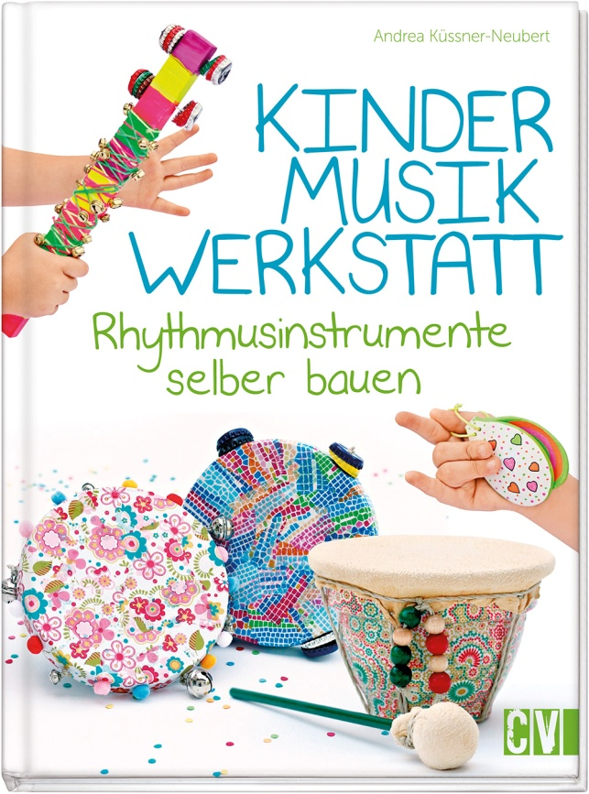
Kindermusikwerkstatt
Rhythmusinstrumente selber bauen
Küssner-Neubert, Andrea

Seitenzahl | 64
Format | 200 x 270
Einband | Hardcover
Preis | € (D) 12,99  € (A)* 13,40
ISBN | 978-3-8388-3556-3
Artikelnummer | 3556
Erscheinungstermin | Januar 2015

Entdecken - Bauen - Musizieren
Zuhören und selbst musizieren, singen und tanzen - Musik gefällt allen Kindern! Und wenn man das Instrument sogar selbst gebaut hat, macht es besonders viel Spaß, darauf zu spielen.
Für Vorschulkinder gibt es ein klingendes Waschlappenmonster, Luftballon- und Becherrasseln, Schellentrommeln oder Astklappern. Die Älteren finden den Rhythmus mit Regenmacher, Holztrommel, Ratschegurke oder Cajon.
Diese Rhythmusinstrumente selbst zu bauen, ist gar nicht schwer. Denn alle Anleitungen werden Schritt für Schritt mit Step-Fotos ausführlich erklärt. Verwendet werden Materialien aus dem Haushalt, aus der Natur, dem Hobbyfachhandel oder dem Baumarkt.
Und mit den lustigen Musikspielen und tollen Rhythmen zum Nachspielen, die in diesem Buch auch zu finden sind, hat das kleine Orchester schnell den ersten großen Auftritt.

Preisänderungen und Irrtümer sind vorbehalten
* vom österreichischen Importeur preisgebunden

